Soluções modulares de drive para o mais alto nível de desempenho
Soluções de acionamento que são adaptadas exatamente para a aplicação são essenciais para manter máquinas e sistemas competitivos.
É claro que os inversores também precisam deixar o armário de controle para trás e migrar para onde a ação está ocorrendo. Isto permite aos módulos configuráveis tornarem-se dispositivos mecatrônicos facilmente conectáveis. Também permite redução de tempos de entrega, poupa espaço e simplifica o comissionamento.
É por isso que integrar diretamente inversores no ambiente imediato do atuador - sem a necessidade de medidas de integração adicionais - é a solução perfeita .
A B&R desenvolveu o inversor ACOPOSmulti65 para aplicações onde a unidade é montada diretamente na máquina.
Os inversores ACOPOSmulti65 são projetados com proteção IP65, o que permite montá-los diretamente na máquina. O armário de controle só deve conter os módulos de alimentação e outros componentes eletromecânicos necessários. O resultado é uma implementação muito mais fácil de arquiteturas de máquinas modulares.
Outra vantagem tem a ver com o cabeamento híbrido entre os próprios inversores. Basta conectar os módulos ACOPOSmulti65 juntos em uma linha - o esquema elétrico de ligação em cadeia "daisy chain" - resulta em uma arquitetura de máquina simples e flexível, onde a energia é passada de um módulo para o próximo.
Além das funções de segurança com fio comprovadas STO (Safe Torque Off) e SS1 (Safe Operational Stop 1 time-monitorado), as variantes ACOPOSmulti65 baseadas em rede, baseadas em openSAFETY, também estarão disponíveis no futuro como uma opção. Isso permitirá aos usuários acessar as seguintes funções que já foram certificadas para ACOPOSmulti: STO, SBC, SOS, SS1, SS2, SLS, SMS, SLI, SDI e SLP.

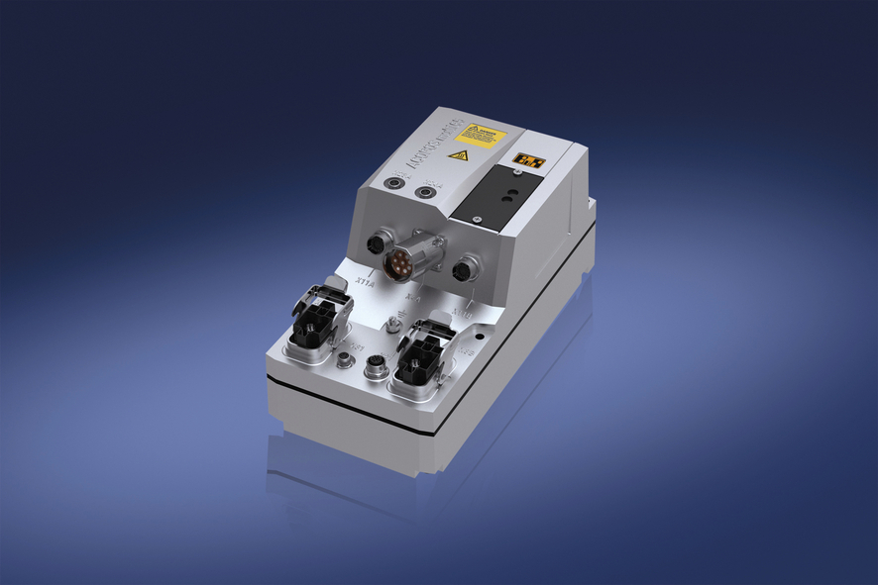
O inversor ACOPOSmulti65 em aplicações onde o drive é montado diretamente na máquina faz com que as configurações de máquinas sejam as mais flexíveis possíveis.

Sobre a B&R
A B&R é uma empresa de automação inovadora com sede na Áustria e escritórios em todo o mundo. Como líder global em automação industrial, a B&R combina tecnologia de ponta com engenharia avançada para fornecer aos clientes em praticamente todas as indústrias soluções completas para automação de máquinas e fábricas, controle de movimento, IHM e tecnologia de segurança integrada. Com padrões de comunicação de fieldbus industriais como POWERLINK e openSAFETY, bem como o poderoso ambiente de desenvolvimento de software do Automation Studio, a B&R está constantemente redefinindo o futuro da engenharia de automação. O espírito inovador que mantém a B&R na vanguarda da automação industrial é impulsionado pelo compromisso de simplificar processos e superar as expectativas dos clientes.
Para mais informações, visite www.br-automation.com

